高耗能电机改造施工技术文件

一．改造系统工程概况
昆纤热动区域的电机，为20年前、30年前的老旧电机，多为国家淘汰的
产品目录；并且这些电机都运行时间长，多次维修、稳定性变差，需要进行更换。
为了提高电机的稳定运行、减少能耗、符合国家相关能耗政策，将对热动
部分电机进行更新改造。更换IE5电机23台。
二．技术标准和规范
无
三．技术要求
1．改造内容及要达到的功能要求（如涉及控制系统改造、设备材料等采购，参照相关招标技术文件要求）
序号 | 项目/服务工程名称 | 工程量 | 施工范围及改造内容 | 交验后达到的功能要求 | 甲供、乙供 | 备注说明(需技术方案、施工安全方案或其他要求说明)
1 | 电机更换 | 23台 | 更换 | 达到国家相关施工及验收规范 | 电机甲供 | 施工方必须提供施工方案和安全方案
该表要求填写项目95%以上工作内容及工作量
1.1 检查电动机外部有无损坏，零部件是否齐全，彻底清擦，去掉污垢，测量绝缘电阻不低于0.5MΩ。
1.2 检查电动机接地螺栓应可靠接地。检查电动机接线是否正确，并可靠连接，运转方向是否正确，请工艺、维修、施工三方共同确定。
1.3 电动机安装时，应保证电动机中心线与被传动机器的中心线一致，径向偏差：≤0.05 mm（高速电机需更高，如≤0.02 mm），角向偏差：≤0.02 mm/m（即每米长度偏差不超过0.02 mm），轴向间隙：根据联轴器类型确定，通常为0.1~0.3 mm。并应检查联轴器等是否紧固，机组转动是否灵活，有无卡位串动和不正常的声音。
1.4 接线完毕后，应检查盒内有无杂物、灰尘、接法是否符合电源电压及电动机的铭牌参数的规定，确保无误方可紧固接线盒端盖。
1.5电机检修完毕进行通电试验，电机试验运转，空转半小时。检查电机振动、噪声、温度等情况是否正常。
1.6 更换下来的电机，乙方负责放置在甲方指定位置。
2．拆除设施、设备的位置编号、名称、型号规格、数量清单
序号 | 名称 | 型号 | 台数(台) | 功率（KW）
1 | 1#清水泵电机 | Y180M-2 22KW | 1 | 22
2 | 2#清水泵电机 | Y180M-2 22KW | 1 | 22
3 | 3#清水泵电机 | Y180M-2 22KW | 1 | 22
4 | 1#除盐水泵电机 | Y200L-2 30KW | 1 | 30
5 | 2#除盐水泵电机 | Y200L-2 30KW | 1 | 30
6 | 4#冷冻水泵 | Y2-280S-4 75KW | 1 | 75
7 | 5#冷冻水泵 | Y2-280S-4 75KW | 1 | 75
8 | 1#中水泵电机 | YE3-180M-2 22KW | 1 | 22
9 | 2#中水泵电机 | YE3-180M-2 22KW | 1 | 22
10 | 1#循环管道泵电机 | Y160M2-2 15KW | 1 | 15
11 | 2#循环管道泵电机 | Y160M2-2 15KW | 1 | 15
12 | 热水泵电机 | Y160M2-2 15KW | 1 | 15
13 | 除盐再生泵电机 | Y160M2-2 15KW | 1 | 15
14 | 反洗水泵电机 | Y225S-4 37KW | 1 | 37
15 | 热水泵电机 | Y160M2-2 15KW | 1 | 15
16 | 1#废液泵电机 | Y2-132S2-2 7.5KW | 1 | 7.5
17 | 2#废液泵电机 | Y2-132S2-2 7.5KW | 1 | 7.5
18 | 1#中间水泵电机 | Y160M2-2 15KW | 1 | 15
19 | 2#中间水泵电机 | Y160M2-2 15KW | 1 | 15
20 | 1#循环管道泵电机 | Y2-132S1-2 5.5KW | 1 | 5.5
21 | 2#循环管道泵电机 | Y2-132S1-2 5.5KW | 1 | 5.5
22 | 1#应急水泵电机 | Y160L-2 | 1 | 18.5
23 | 2#应急水泵电机 | Y160L-2 | 1 | 18.5
3．招标维护的设施、设备位置编号、名称、型号规格、数量、品牌清单
4．招标购买的材料名称、型号规格、数量、品牌清单
序号 | 购买材料名称 | 型号规格 | 材质、等级 | 数量 | 品牌 | 产地 | 备注
1
2
5．昆纤向供方提供的用于招标的图纸资料
无
6. 设备系统运行稳定性及可靠性要求
安装结束后投运前必须对电机进行绝缘检查，空载试验2小时、带负载试验。试验完成后电机温度正常、声音正常、震动正常，编队安装的每台电机做好记录。

7．维修服务要求
工作涉及到电气工作票，要办理工作票，要经过甲方停电、挂牌、锁定后才能工作；使用起重机械，必须持有起重特种工作作业证，方可进行起重工作。施工人员不允许站在工作平台或电机机座上。需要注意的危险有：锁定-电气/机械伤害；起吊—起重伤害；坠落等。
劳保用品： 安全帽、安全鞋、耳塞、手套、工作服等。
外协单位提供以下物料：棉纱、劳动保护用品、工器具、试验设备等。
每台电机必须由两人以上进行维修，不允许一人单干。一人工作，一人作监护（配合）。

8.技术服务要求
在施工结束后投运后，施工方需要一直在现场进行保驾护航，遇到由于施工缺陷带来的问题，要及时处理确保在全部带电运行以后方可离开。同时在质量保证期内，施工方提供全天侯、全方位服务，若来电或来函，保证24小时内答复复所有问题,工程技术人员在48小时内到达现场无偿服务并消除缺陷，分析事故原因。

9．备件要求
无
10. 技术方案要求
施工前，施工单位必须先编制整体施工方案、计划工期横道图、人员及分工情况表报甲方审核通过后方可进行施工。施工时间、施工中的关键节点要在施工方案中体现。

11. 其他要求（（施工资质、授权等要求）
公司资质要求：电机维修专业公司。
施工人员要求：必须有电机维修专业技术经验三年以上并持有电工证，要求现场要有至少1名专业维修人员进行技术。施工开始前一周需进行人员培训。
业绩要求：需提供近3年内类似电机维修业绩，有对电机安装、调试、技改、维修的经验。
施工方案要求：根据工作内容和现场踏勘情况制定施工方案和施工时间计划表（含拟派人员）及安全方案，有针对性地编制出安全重点控制环节和关键卡控点，并制定相应的预防措施和施工方案。
严格遵守昆纤安全生产管理制度。坚持“安全第一，预防为主，综合治理” 的方针。在施工管理工作中既要保证施工质量，还要保证施工工期。

四．施工安全和进度
1．施工区域安全要求（防爆、防尘、防水、连续生产、连锁保护等安全要求）
必须严格遵守昆纤公司各项安全管理制度，进入现场正确使用安全劳动防护用品。必须保证施工进度，确保在规定的工期时间内，保质保量地完成全部维修、调试工作。

2. 施工安全方案要求
严格执行安全管理制度，开工前，要办理隔离锁定手续确保所有安全措施应一次做完，工作负责人、工作许可人任何一方不得擅自变更安全措施。
工作负责人应向工作班人员交待现场安全措施、注意事项，工作负责人对工作班人员的安全进行工作监护制度认真监护。
严格执行《电业安全工作规程》和《安全生产工作规程》，进入生产区域工作要戴安全帽，穿着工作服。
开展安全交底制度，工作开展前需要进行安全技术措施交底，认真听取现场电气设备情况介绍和有关安全措施。对执行的安全措施进行二次确认，各项措施到位无误后方能开展工作。

3．昆纤安全要求:
1) 项目施工时施工单位除严格执行国家相关安全规范外，还应严格执行昆纤安
全管理制度及《现场施工检查、监护表》《移动电器检查（监护）表》及《临
时用电申请表》《昆纤公司项目隐蔽工程随工验收单》的安全要求。施工单
位应指定安全员进行监督。
- 如果施工时违反上述表格的要求，将视为违反《承包商环境、健康、安全协议》第六条的规定。第一次违章时将受到每人次500元的扣款，第二次将受到每人次1000元扣款，第三次违章时违章人员将不得进入昆纤施工。
- 报价时注意：施工中涉及搭拆脚手架工程的，脚手架需选用昆纤提供的承插型盘扣式钢管支架（含钢管、扣件、钢跳板等），乙方报价时只报搭设和拆除的人工费及安全网等费用（安全网由乙方提供）、否则在报价预算书审核时，由昆纤扣减。
4．项目进度要求（施工进度、工期、时间要求）
1)项目对施工进度、施工工期、施工时间点要求
自签订合同后开始组织、准备，整个施工过程不超过1个月。要求按照计划工期及合同规定的时间推进，试运行72小时。

2）签订合同后，中标方需在5个工作日内编制满足招标文件要求的《施工进度计划表》《施工安全方案》提交项目负责人。
五．调试及验收
1．系统调试要求
1．系统调试要求
电机维修结束后设备一次性投入成功，电机投运后各项参数、状态、温度、声音运行正常。
2．工程质量验收标准和要求
按照《电气装置安装工程施工及验收规范》进行。
3．质保期
质保期1年，保证1年内不发生由于施工工艺缺陷而引起的故障。
六．资料及培训
1．项目需交付的图纸、资料、*证书、*报告的数量和方式
1、电机试验数据。
2．培训时间、地点、人数要求
向甲方现场负责人、使用人员介绍施工、投运中遇到的问题、改动的部分、注意事项等。
七．技术专有权

八．保密协议

十．其他要求（（施工资质、授权等要求）

附表一：
现场施工检查、监护表
施工区域：
施工人员行为 | 1、不允许工作期间饮酒 [是、否]
施工人员行为 | 2、不允许在工作时间睡觉 [是、否]
施工人员行为 | 3、不允许在禁烟区内吸烟 [是、否]
施工人员行为 | 4、严禁在限制区域内使用非防爆移动通信工具 [是、否、不适用]
施工人员行为 | 5、未佩戴相应区域的临时上岗证不准进行施工作业[是、否、不适用]
施工人员行为 | 6、现场未放置饮水瓶及食品 [是、否、不适用]
施工人员行为 | 7、未使用饮用水瓶装化学品 [是、否、不适用]
施工人员行为 | 8、如实上报各类事故 [是、否]
施工人员行为 | 9、主要施工设备及危险化学品已填表申报 [是、否、不适用]
施工人员行为 | 10、公司内严禁打架斗殴[是、否]
施工人员行为 | 11、特种作业人员持证操作 [是、否、不适用]
施工人员劳保用品 | 1、工作服 [是、否]
施工人员劳保用品 | 2、工作鞋 [是、否]
施工人员劳保用品 | 3、安全帽 [是、否]
施工人员劳保用品 | 4、呼吸保护用品 [是、否]
施工人员劳保用品 | 5、眼睛、面部防护 [是、否]
施工人员劳保用品 | 6、登高作业安全带 [是、否]
施工人员劳保用品 | 7、听力防护用品 [是、否]
施工人员劳保用品 | 8、佩戴防护手套 [是、否]
工作许可证 | 1、《热工作许可证》[是、不适用] 动火点必需放置2只灭火器 [是、不适用]
工作许可证 | 2、《进入限制空间许可证》 [是、不适用]
工作许可证 | 3、《动土许可证》 [是、不适用]
工作许可证 | 4、《高处作业许可证》 [是、不适用]
工作许可证 | 5、《电气工作票》 [是、不适用]
工作许可证 | 6、填写《锁定隔离挂牌记录》 [是、不适用]
工作许可证 | 7、《开管许可证》 [是、不适用]
工作许可证 | 8、在丙酮管道上进行作业前，先应加设盲板确保施工部位被可靠分离，再对施工部位管内用水置换。在丙酮管进行仪表校验开管的，必须获得工艺人员的认可。[是、不适用]
焊接和气瓶管理 | 1、瓶帽，2道防震圈齐全；使用保持直立，固定 [是、否、不适用]
焊接和气瓶管理 | 2、乙炔气瓶必须安装阻火阀 [是、否、不适用]
焊接和气瓶管理 | 3、氧气瓶严禁与油脂接触 [是、否、不适用]
焊接和气瓶管理 | 4、氧气与乙炔气瓶间５米以上距离，乙炔气瓶离火源距离１０米以上 [是、否、不适用]
焊接和气瓶管理 | 5、气瓶禁止阳光暴晒 [是、否、不适用]
焊接和气瓶管理 | 6、气瓶存放处有灭火设施和警示标识，通风良好 [是、否、不适用]
焊接和气瓶管理 | 7、使用气瓶时，瓶内气体不得用尽。溶解乙炔气瓶的剩余压力应不小于0.05Mpa [是、否、不适用]
焊接和气瓶管理 | 8、气瓶不放在可能有重物下落的地方 [是、否、不适用]
焊接和气瓶管理 | 9、搬运气瓶不准发生碰撞 [是、否、不适用]
焊接和气瓶管理 | 10、压力表完好 [是、否、不适用]
焊接和气瓶管理 | 11、气管无老化、开裂，接头不漏气 [是、否、不适用]
焊接和气瓶管理 | 12、焊机外壳完整，接线柱无祼露 [是、否、不适用]
焊接和气瓶管理 | 13、焊机一次、二次线无破损、使用铜芯线、无接头 [是、否、不适用]
焊接和气瓶管理 | 14、焊机的地线要直接可靠地与被焊工件连接，严禁利用厂房的金属结构、管道、轨道或其它金属搭接起来作为导线使用势 [是、否、不适用]
焊接和气瓶管理 | 15、焊、割作业之前做好隔离，防止焊渣火花乱窜。焊、割作业结束后必须及时清理现场，清除残余火种。 [是、否、不适用]
梯子 | 1、梯子完整，有防滑垫 [是、否、不适用]
梯子 | 2、梯子长度够与要到达的工作面相配合 [是、否、不适用]
梯子 | 3、注意支设在平整地方，角度60－70度，有人护梯 [是、否、不适用]
梯子 | 4、当在电气设备或接近电线的设备上工作时不能使用金属梯子 [是、否、不适用]
梯子 | 5、 除了特殊情况（如进入罐体的特殊设计的楼梯），梯子的宽度至少不低于300MM [是、否、不适用]
梯子 | 6、多段梯子搭接使用时，迭合部分不应小于等于900MM [是、否、不适用]
梯子 | 7、活动梯长度不得超过6米； [是、否、不适用]
梯子 | 8、梯子立在坚实的地面上，地面上无油污等。 [是、否、不适用]
梯子 | 9、不能使用有任何损坏的梯子 [是、否、不适用]
梯子 | 10、不站在梯子的最高的踏步上操作 [是、否、不适用]
梯子 | 11、不要双手持物上、下梯子 [是、否、不适用]
梯子 | 12、不要超过梯子边缘探出上身至腰部，保持重心 [是、否、不适用]
梯子 | 13、必须将楼梯伸出比你的工作面高出3个横档 [是、否、不适用]
梯子 | 14、梯子必须捆绑或由监护人员扶住，以防滑动。 [是、否、不适用]
梯子 | 15、使用梯子时请使用防滑工作鞋 [是、否、不适用]
梯子 | 16、不能在楼梯上堆放杂物 [是、否、不适用]
脚手架 | 1、项目负责人应组织施工单位按规范对脚手架架进行验收，验收合格后挂上“验收合格标牌” [是、不适用]
脚手架 | 2、钢管扣件式单排脚手架立杆间距撗向不得超过1.5米，纵向不得超过1.8米。步距不得超过1.8米。 [是、不适用]
脚手架 | 3、操作层必须满足：跳板满铺、设安全护拦和贴脚板、张挂立网。当操作层跳板未满铺时，必须在操作层下满铺安全平网。 [是、不适用]
脚手架 | 4、应设置人员上下的梯子 [是、不适用]
脚手架 | 5、脚手架须与构筑物连接或有足够的斜撑，以防止倾倒。[是、不适用]
脚手架 | 6、脚手架搭设在松软地面上时，钢管底部应使用5CM以上的垫木 [是、不适用]
脚手架 | 7、移动式脚手架高度不得超过5米。 [是、不适用]
防坠落保护 | 1、2米及以上高度施工时必须使用安全带或有效防坠措施 [是、不适用]
防坠落保护 | 2、安全网、安全带无破损 [是、不适用]
防坠落保护 | 3、安全带未高挂高低用 [是、不适用]
防坠落保护 | 4、临边有防护 [是、不适用]
防坠落保护 | 5、预留洞口、地坑封堵，周边有警示隔离带 [是、否、不适用]
防坠落保护 | 6、未经许可不进行交叉作业 [是、否、不适用]
防坠落保护 | 7、通道上方施工时须封闭道路或设防护棚 [是、不适用]
防坠落保护 | 8、禁止抛、扔工件、材料 [是、不适用]
文明施工 | 1、工具材料分类堆放整齐有序 [是、否不适用]
文明施工 | 2、施工区域周边设警示带 [是、否、不适用]
文明施工 | 3、废物、垃圾收存处理，清洗剂、油类等未排入雨水沟 [是、否、不适用]
文明施工 | 4、施工现场无积水 [是、否、不适用]
文明施工 | 5、做到工完场地清 [是、否、不适用]
文明施工 | 6、易燃易爆品分类存放于有标识和灭火设施的指定地点 [是、否、不适用]
文明施工 | 7、无防粉尘、防噪声措施 [是、否、不适用]
文明施工 | 8、禁止在现场焚烧物品 [是、否、不适用]
备注：
签发人：

附表二：

移动电器检查（监护）表
设备名称 |  | 承包商 |  | 检查日期
序号 | 检查内容 | 检查结果及安全措施 |  |  | 检查人
1 | 属于那类移动电器
2 | 是否防爆
3 | 外观是否完好
4 | I类电器是否有保护接地/漏电保护
5 | 绝缘是否可靠
6 | 是否使用双绝缘护套电缆
7 | 电缆是否完整
8 | 是否正规接线插头
9 | 是否一机、一闸、一锁、一漏电
10 | 插线板上负荷是否满足要求
11 | 电源电压是否匹配
12 | 使用场所：
12 | 1）、防爆区域
12 | 2）、施工地面潮湿
12 | 3）、电缆穿越道路
12 | 4）、电缆妨碍工艺操作
12 | 5）、高温、腐蚀区域
12 | 6）、金属容器内
备注：

附表三：
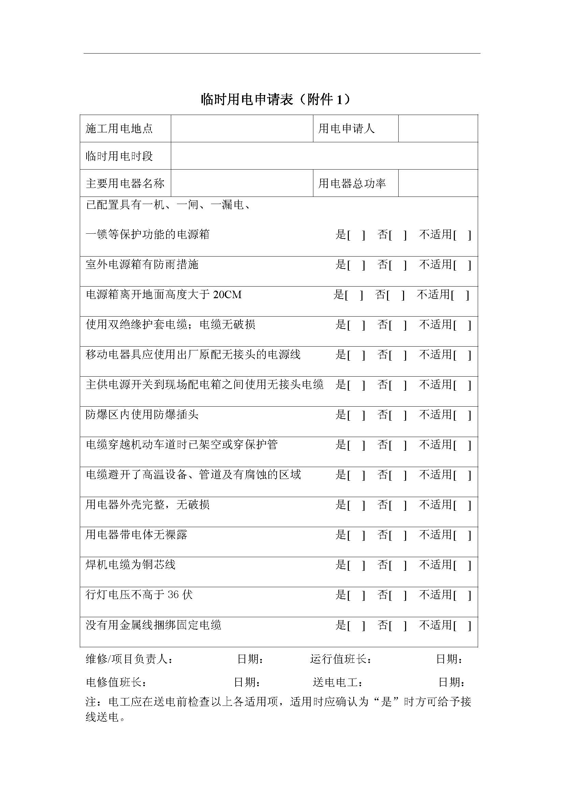

附表四：
昆纤公司项目隐蔽工程随工验收单
记录编号:Q4-EP-007
项目工程名称 |  | 施工单位
分部分项工程名称 |  | 项目经理
隐蔽工程名称 |  | 施工单位现场负责人
图纸变更修改 | □ 是 □ 否 | 项目负责人
施工执行标准名称及编号
隐蔽工程内容及部位 | 施工质量验收规范的规定、规范号 | 施工单位检查记录 | 建设单位验收记录
 |  | 现场负责人： | 现场监护人：
 |  | 现场负责人： | 现场监护人：
 |  | 现场负责人： | 现场监护人：
施工单位自查结论 | 施工员： | 施工班组长
施工单位自查结论 | 专业质量检验员： 年 月 日
建设单位验收意见 | 项目负责人： 年 月 日

